**Уборочная под контролем Госавтоинспекции**

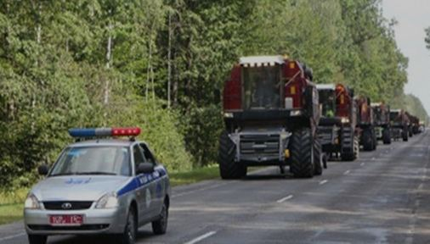

Вырастить, убрать, сохранить — три слова вмещают месяцы кропотливого труда Городокских аграриев. Вот и настал самый ответственный момент — уборка нового урожая. В связи с этим особое внимание уделяется состоянию техники сельскохозяйственных организаций, задействованных на проведении уборочных работ. А поскольку времени на подготовку к уборочной было достаточно, сегодня уже не может быть никаких нюансов. Если говорить о технике, то она обязана быть исправной, а у водителя при себе должны быть в наличии все необходимые документы. Что касается хищения государственного имущества, то под контролем находится как сам урожай, так и топливо.

— Сотрудники Госавтоинспекции будут проводить совместные рейды с медицинскими работниками по выявлению водителей (механизаторов), управляющих сельхозтехникой в состоянии алкогольного опьянения, — отметил старший госавтоинспектор Городокского РОВД Виктор Бронский — Вместе с тем руководителям известно, что за выпуск в эксплуатацию транспортного средства, имеющего неисправности, при наличии которых его эксплуатация запрещена, или не зарегистрированного в установленном порядке, либо не прошедшего гостехосмотра, предусмотрена административная ответственность в виде штрафа в размере до 4 базовых величин (статья 18.24 Кодекса Республики Беларусь об административных правонарушениях).

Виктор Бронский напоминает, что важными факторами успешного проведения уборочной являются: осуществление строгого контроля за использованием по назначению и хранением сельхозтехники, а также организация соответствующей охраны данной техники по месту проведения работ; контроль за соблюдением режима работы людей, задействованных на уборке урожая, и обеспечение их безопасной перевозки; проверка герметичности кузовов, перевозящих зерновые культуры, и наличие покрывал в кузовах с целью исключения потерь зерна.